**Závod Cementárna Radotín**

Vypracovali: Ing. Jiří Krupka

Ing. Radoslav Mulik

Schválil: Ing. Richard Habrych – ředitel a předseda představenstva a. s.

EGÚ Praha Engineering, a.s.

Praha, prosinec 2003

Počet stran: 16

Počet příloh: 5

Zakázka č. 31 – 2134/2003

Obsah

1. Základní údaje 4

1.1. Stručný popis rozvodného zařízení 4

1.2. Organizační schéma závodu 4

1.3. Přehled významných dodavatelů a odběratelů elektřiny 5

1.4. Regulační, vypínací a frekvenční plán 5

1.5. Přehled kapacit pro provoz, údržbu a opravy 6

2. Pracovní pokyny 7

2.1. Transformátory 7

2.2. Dieselagregáty 7

3. Plán k předcházení stavů nouze a k obnovení provozu 8

3.1. Postupy k předcházení stavů nouze 8

3.1.1. Výpočet chodu sítě pro charakteristické zatížení LDS 8

3.1.2. Stav LDS při výpadku hlavního napájení 8

3.1.3. Stav LDS při výpadku velmi zatížených vícenásobných vedení 110kV 8

3.1.4. Stav LDS při výpadku ostatních vybraných prvků sítě 8

3.1.5. Provoz LDS po působení automatických zařízení 8

3.1.6. Omezení spotřeby prostřednictvím vypínacího a regulačního plánu 8

3.2. Postupy k řešení stavů nouze 9

4. Společné náležitosti havarijního plánu 10

4.1. Vyhlášení stavu nouze 10

4.2. Plán vyrozumění a spojení 10

4.3. Plán svolání zaměstnanců 12

4.4. Protipožární řád 12

4.5. Zásady zajištění první pomoci a lékařské pomoci 12

4.6. Popis organizace materiálního zabezpečení 13

4.7. Plán evakuace 13

4.8. Krizový štáb 13

4.9. Přehled smluv 14

5. Formální náležitosti havarijních plánů 15

5.1. Krycí list 15

5.2. Seznam dokumentů, tvořících havarijní plán 15

Seznam příloh pro Havarijní plán LDS Radotín 16

# Základní údaje

## Stručný popis rozvodného zařízení

Elektrorozvodná síť cementárny Radotín tvoří lokální distribuční soustavu (LDS), jejímuž **provozovateli** Českomoravský cement, a.s. byla udělena licence na distribuci elektřiny. Síť se rozprostírá na území výrobního závodu, výjimečně zasahuje i do vzdáleného lomu dobývané a zpracovávané suroviny (vápence).

Soustava je napájena dvěma samostatnými venkovními vedeními 110kV (ve vlastnictví Pražské energetiky – PRE), které jsou napájeny z elektricky velmi silných a spolehlivých rozvoden (Řeporyje a Chodov) s další návazností na přenosovou soustavu 400 a 220kV.

K napájení distribuční sítě vn 6kV slouží 2 transformátory s převodem 110/6,3kV, každý o výkonu 16 MVA. V provozu je však vždy jen jeden z nich, druhý slouží jako rezervní. Z přípojnic 6kV hlavní transformační stanice TS1 vychází radiální kabely k napájení podružných rozvoden a přímo napájených velkých elektromotorů na napětí 6kV. Celková situace je znázorněna na jednopólovém generálním schéma – viz Příloha 1. Smluvené maximum odběru je ve výši 12,8 MW.

Provozní stav základního rozvodného zařízení je velmi dobrý, což lze charakterizovat skutečností, že za posledních 10 roků nedošlo v LDS k žádné poruše, která by měla za následek nutnost odstávky technologie.

Výkonová záloha ve výši 100 % je tvořena dvěma vedeními 110kV (V303 a V1923) z různých napájecích míst (viz výše) a dvěma transformátory 110/6kV. Pro zvýšenou ochranu technologického zařízení (protáčení 2 rotačních pecí) při náhlému výpadku napětí jsou k dispozici 2 dieselagregáty o výkonech 608 a 320kVA s automatickým startem, který se jednou za 2 týdny prověřuje a zkouší. Ze stejného zdroje je zabezpečena též inertizace uhelné mlýnice (ochrana proti zahoření uhelného prachu) a nezbytné osvětlení areálu v noci.

Výpomoc v dodávce elektřiny ze sousední sítě není řešena, protože:

* základní napájení je vysoce spolehlivé
* v sousedství se nevyskytuje žádný další zdroj nebo síť schopné výpomoci.

## Organizační schéma závodu

Organizační schéma závodu je znázorněno v příloze 3:

Odpovědnou osobou za provoz LDS je vedoucí elektroúdržby

tel. 257 002 510, mobil 602 298 680

## Přehled významných dodavatelů a odběratelů elektřiny

**Dodavatelé**:

* Dodavatel silové elektřiny : ČMC je držitelem licence na obchod s elektřinou a nakupuje na velkoobchodním trhu od různých dodavatelů a využívá taktéž denní platformy organizované OTE .
* PRE distribuce – zabezpečuje distribuci elektřiny a systémové služby

**Odběratelé**:

* CS PROEKOS, s.r.o., užívání kancelářských prostor
* Ekologické centrum, s.r.o., užívání kancelářských prostor
* Transservis, s.r.o., autodoprava, prodej paliv pro mot. vozidla
* Svaz výrobců vápna ČR, s.r.o., užívání kancelářských prostor
* Svaz výrobců cementu ČR, s.r.o., užívání kancelářských prostor
* Pragoelast, s.r.o.

Odběratelé nejsou využíváni k plnění regulačních stupňů podle regulačního plánu.

## Regulační, vypínací a frekvenční plán

S distributorem jsou v souladu s vyhláškou 219/2001 dohodnuty hodnoty náplně regulačních stupňů.

Aktuální hodnoty náplně regulačních stupňů má operátor centrálního velínu k dispozici

Pro orientaci řídicích pracovníků jsou uvedeny odběry jednotlivých technologických celků:

Rotační pec 1200 kW

Surovinový mlýn 1700 kW

Cementový mlýn 2000 kW

Drtírna 400 kW

Předrcení 120 – 150 kW

Vypínací plán pro LDS se uskutečňuje operativně podle aktuálního stavu technologického zařízení příkazem z centrálního velínu. Podle stavu zásob suroviny a konečných produktů a dále podle výše poptávky se odstavují vhodné velké spotřebiče.

Frekvenční plán není pro úroveň LDS zpracován ani realizována žádná opatření.

## Přehled kapacit pro provoz, údržbu a opravy

**Provoz:** operativní zásahy provádí provozní směnový elektrikář (výrobního úseku) – nepřetržitý provoz

5 pracovníků – nepřetržitý provoz

**Údržba**: údržbu, pravidelné kontroly a revize provádí skupina silnoproud CÚ

6 pracovníků – ranní směna

vybavení – základní měřicí přístroje el. veličin, základní ruční nářadí, vlastní měření el. pevnosti olejů, přístroj na vyhledávání zemních vedení, přístroj na zkoušení el. pevnosti

plně vybavené mechanické dílny

speciální měření – externě

**Servis**: Závod nemá smluvně vázané externí firmy, potřebné zásahy jsou objednávány jednotlivě dle plánu oprav a revizí a dle aktuální potřeby.

**Sklady**: Pohotovostní sklad je umístěn v hlavní trafostanici TS1.

# Pracovní pokyny

Pracovní pokyny a manipulační postupy jsou zpracovány a uloženy v oddělení energetiky závodu. V písemném vyhotovení jsou předány všem provozním elektrikářům a jsou přístupny v datové formě na serveru energetiky. Lze je otevřít a vytisknout na PC, které je přístupné na elektrodílně závodu.

## Transformátory

V případě poruchy transformátorů s olejovou náplní může dojít k úniku oleje do štěrkového lože, kterým jsou všechna stanoviště olejových transformátorů vybavena. Únik oleje je hlášen pomocí Buchholzových relé a transformátor je automaticky odstaven z provozu. Ekologickou likvidaci znečištěného štěrku organizuje vedoucí elektroúdržby nebo mistr elektrodílny ve spolupráci s pracovníkem závodu zajišťujícím likvidaci odpadů.

Nahrazení chybějícího výkonu při výpadku transformátoru se řeší ručním převedením zátěže na ostatní transformátory.

## Dieselagregáty

Dieselagregáty stacionárního typu jsou umístěny na krytém místě uvnitř budovy a jejich provoz i pravidelné zkoušky jsou plně zautomatizovány. Palivová nádrž na naftu je umístěna na stěně budovy. Pod ní je vybudována záchytná vana s dostatečnou kapacitou pro případný únik nafty.

# Plán k předcházení stavů nouze a k obnovení provozu

## Postupy k předcházení stavů nouze

### Výpočet chodu sítě pro charakteristické zatížení LDS

Výpočet chodu sítě byl vypracován v rámci výpočtu technických ztrát podle Vyhlášky MPO č. 153/2001 Sb.

Výsledek výpočtu chodu sítě ve formě přehledných tabulek obsahuje hodnoty proudů a výkonů, tekoucích přes všechna kabelová vedení a transformátory, dále pak hodnoty napětí v uzlech sítě a velikosti ztrát.

### Stav LDS při výpadku hlavního napájení

Při výpadku hlavního napájení LDS ze sítě 110kV dochází k úplnému výpadku napětí v celém závodě do doby, než se automaticky nastartují oba dieselagregáty, beznapěťový stav trvá jen několik sekund. Dieselagregáty nestačí svým výkonem zásobovat celou LDS, ale připojují se jen k důležitým prvkům technologie, aby nedošlo k jejich poškození – viz bod 1.1.

### Stav LDS při výpadku velmi zatížených vícenásobných vedení 110kV

V LDS se vedení 110kV nevyskytují. O přívodních vedeních 110 kV – viz b. 1.1

### Stav LDS při výpadku ostatních vybraných prvků sítě

Podružná rozvodna RH001, napájející důležité odběry (rotační pec a uhelnou mlýnici), je v základním provozu napájena třemi transformátory 6/0,4kV, každým o výkonu 1,6 MVA. Transformátory jsou dimenzovány tak, aby při výpadku jednoho z nich zbývající dva zajistily další provoz.

Podobný princip je aplikován i pro další podružnou rozvodnu RH002.

Důležité rozvaděče RHS001 a RHS002 jsou napájeny přímo z transformátoru 6/0,4kV. V případě výpadku těchto transformátorů je možné náhradní napájení z podružné rozvodny RH001 nebo z dieselagregátů.

### Provoz LDS po působení automatických zařízení

Všechny prvky sítě (kabely a transformátory) jsou chráněny běžným způsobem proti přetížení a zkratu (nadproudové ochrany, jističe).

Dále se automaticky spouští v případě výpadku napájecího napětí dva dieselagregáty pro nouzové napájení rotačních pecí a uhelné mlýnice – viz b. 1.1 a 3.2.

### Omezení spotřeby prostřednictvím vypínacího a regulačního plánu

Viz b. 1.4.

## Postupy k řešení stavů nouze

Při výpadku napájení z jednoho vedení 110kV je možno obnovit zásobování LDS z druhého vedení 110kV. Všechna ovládání spínacích zařízení se provádí ruční manipulací.

Při výpadku napájecího transformátoru 110/6kV se přechází na provoz druhého transformátoru, který byl dosud v záloze. Napájení záložním transformátorem představuje 100 % zálohu, všechny manipulace se provádí ručním ovládáním.

Postupy záložního napájení důležitých rozvaděčů 0,4kV

* rozvaděč RH001 je napájen ze 3 transformátorů (T4 – T6 z trafostanice TS1). Při výpadku jednoho z nich zbylé dva svým výkonem plně nahradí vypadlý transformátor. Rozdělení zatížení na zbylé 2 transformátory se provádí ručně podle aktuální situace v technologickém procesu (stav zásob surovin a konečného produktu v zásobnících). Při úplném výpadku napětí se automaticky startuje dieselagregát, který obnoví dodávku elektřiny důležitým odběratelům (viz b. 1.1).
* rozvaděč RH002 je napájen ze 3 transformátorů (T1, T3 a T4 z trafostanice TS2). Při výpadku jednoho z nich zbylé dva svým výkonem jsou schopny plně nahradit vypadlý transformátor. Rozdělení zatížení na zbylé 2 transformátory (prostřednictvím dělení přípojnic) se provádí ruční manipulací podle aktuální situace technologického procesu.
* rozvaděč RHS001 je napájen vlastním transformátorem T3 z trafostanice TS1. Při výpadku transformátoru T3 je možno obnovit dodávku z podružného rozvaděče RH001 nebo z rozvaděče RHS002 nebo dieselagregátu.
* rozvaděč RHS002 je napájen vlastním transformátorem T2 z trafostanice TS2. Při jeho výpadku je možno obnovit dodávku z RHS001 nebo RH 002.
* rozvaděč RH652 / 01UM je napájen z podružné rozvodny RH001, v případě úplného výpadku je možnost napájení dieselagregátem.

# Společné náležitosti havarijního plánu

## Vyhlášení stavu nouze

Stav nouze vyhlašuje a odvolává dispečink přenosové soustavy (tj. při celostátní působnosti), dispečink příslušné regionální distribuční soustavy (s krajskou působností) a provozovatel LDS (s působností udělené licence na distribuci elektřiny). V LDS cementárny Radotín se stav nouze vyhlašuje v následující funkční posloupnosti:

* ředitel závodu (nebo jeho zástupce)
* vedoucí elektroúdržby
* vedoucí směny

Podle platného zákona 458/2000 (Energetický zákon), § 54 se stav nouze vyhlašuje v důsledku:

* živelních událostí
* vyhlášení státních orgánů při ohrožení státu
* havárie zařízení na výrobu, přenos a distribuci elektřiny
* smogové situace
* teroristického činu.

V LDS cementárny Radotín vyhlášení stavu nouze přijímá službu konající pracovník centrálního velínu, který je povinen o této skutečnosti informovat vedoucího elektroúdržby a vedení závodu.

Odpovědnost za plnění pokynů tohoto havarijního plánu má vedoucí elektroúdržby, v jeho nepřítomnosti potom odpovědnost přebírá vedoucí směny.

Postup odpovědných pracovníků při vyhlášení stavu nouze je upraven Vyhláškou MPO č. 80/2010 Sb. a jednotlivými odstavci příslušného havarijního plánu.

## Plán vyrozumění a spojení

Na obr. 1 je schéma spojení při vyhlášení stavu nouze (včetně telefonických kontaktů).

Pracovník odpovědný za vyhlášení stavu nouze musí shromáždit podklady, které vedly k rozhodnutí o vyhlášení stavu nouze. Obsahem vyhlášení stavu nouze musí být:

* kdo a kdy stav nouze vyhlašuje
* příčina vyhlášení stavu nouze
* pokyny k řešení stavu nouze podle přijatého havarijního plánu.

Dále musí být uveden přehled pracovníků, kterým byla informace o vyhlášení stavu nouze předána a kdy se tak stalo.

Ředitel závodu Radotín – tel. 257 002 200

Zástupce ředitele – tel. 257 002 210

Vedoucí elektroúdržby

tel. 257 002 510

Vedoucí směny

tel. 257 002 213

Centrální velín

tel. 257 002 222

PREdistribuce a.s

tel. 267 057 216

poruchová linka 1236

ČEZ Distribuce, a.s.

tel. 211 060 000

.

**Obr. 1 - Plán spojení**

## Plán svolání zaměstnanců

Zaměstnance svolává do závodu vedoucí elektroúdržby, za jeho nepřítomnosti vedoucí směny.

Svolání zaměstnanců na které není telefonní spojení se provádí operativně pomocí osobního hotovostního vozidla, které je v závodě k dispozici

O jednotlivých svolávaných zaměstnancích rozhoduje vedoucí elektroúdržby nebo vedoucí směny.

## Protipožární řád

Protipožární řády jsou zpracovány v souladu s vyhl. 246/2001 O požární prevenci dle § 27 pro objekty se zvýšeným požárním nebezpečím. Řády jsou vyvěšeny v uvedených objektech a dále jsou založeny v dokumentaci požární ochrany závodu.

Požární evakuační řád není zpracován, protože se nejedná o objekty, ve kterých jsou složité podmínky pro zásah dle § 33 citované vyhlášky.

Telefonní čísla:

Hasiči: **150 nebo 112** Stanice HZS Radotín: **950 858 011**

Zdravotní záchranná služba: **155 nebo 112**

Policie: **158 nebo 112**

Protipožární řády jsou zpracovány a vyvěšeny na následujících úsecích :

1. Stáčení mazutu, olejové hospodářství
2. Uhelná mlýnice
3. Sklad olejů u administrativní budovy
4. Sklad tuhých alternativních paliv
5. Sklad uhlí
6. Trafostanice č. 1 a č. 2
7. Sklad mazacích tuků a nátěrových hmot
8. Archiv závodu
9. Sklad technických plynů

## Zásady zajištění první pomoci a lékařské pomoci

Na jednotlivých úsecích, u vedoucího směny a na centrálním velínu jsou umístěny lékárničky pro poskytnutí první pomoci.

Telefonní číslo zdravotní záchranné služby: **155 nebo 112**

## Popis organizace materiálního zabezpečení

1. seznam hlavních náhradních dílů a jejich umístění

* vn vypínače 6kV, 5 ks, uloženo ve skladu trafostanice TS1
* vn odpojovače 6kV, 2 ks TS1
* přepínače nn pro rozvaděče RH001 a RH002, 8 ks, TS1
* transformátorový olej BTSI, 4t, TS1
* kondenzátorové průchodky 110kV, 6 ks, TS1
* náhradní transformátor 800kVA, 2 ks, v hlavním skladu závodu

1. seznam dopravních prostředků

* 2 multikáry M25 v garáži energetiky na dvoře
* k dispozici jsou dále osobní a nákladní vozy cementárny.

O použití jednotlivých dopravních prostředků operativně rozhoduje vedoucí energetiky nebo vedoucí směny. Postup svolávání jejich obsluhy – viz 4.3. Pohonné hmoty jsou nakupovány u čerpacích stanic a na výdejních stojanech v závodě.

1. stravování zajišťuje společnost Eurest

## Plán evakuace

Požární evakuační řád není zpracován, protože se nejedná o objekty, ve kterých jsou složité podmínky pro zásah.

Na klíčových místech objektů je směr úniku k nouzovým východům vyznačen žlutými šipkami v zeleném poli.

## Krizový štáb

Krizový štáb tvoří:

* ředitel závodu Králův Dvůr-Radotín: tel.č. 257 002 200
* vedoucí mechaniky: tel.č. 257 002 413
* vedoucí elektroúdržby tel.č. 257 002 510

Krizový štáb řídí odstraňování následků stavu nouze a mimořádných situací, vyhodnocuje příčiny vzniku a postup při jejich odstraňování. Závěry z jednání a vyhodnocování příčin vzniku stavu nouze jsou předávány vedení společnosti Českomoravský cement.

## Přehled smluv

## Smlouva o připojení pro oprávněného zákazníka ze sítí vysokého a velmi vysokého napětí

Smlouva o poskytnutí distribuce oprávněnému zákazníkovi – PRE Distribuce, a.s.

Rámcové smlouvy na dodávky silové elektřiny ( RWE,a.s., E.ON energie , Alpiq , ČEZ a.s.)

Smlouvy o dodávce elektřiny koncovým zákazníkům – viz 1.3.

Smlouvy na dodávku náhradních dílů a ostatních služeb jsou uzavírány operativně dle okamžitých potřeb.

# Formální náležitosti havarijních plánů

## Krycí list

* Držitel licence: Českomoravský cement, a.s.
* Objekt: cementárna Radotín
* Datum vypracování havarijního  
  plánu a jeho schválení: srpen 2003
* Datum nabytí účinnosti: září 2003
* Datum platnosti: srpen 2004
* Osoba zpracovatele: EGÚ Praha Engineering, a.s.  
   Ing. Jiří Krupka  
   Ing. Radoslav Mulik
* Osoba odpovědná za držitele licence: vedoucí elektroúdržby
* Osoba schvalující havarijní plán: ředitel závodu Králův Dvůr - Radotín
* Podpisy uvedených osob:

Ing. J. Krupka …………………………….

Ing. R. Mulik …………………………….

ved. elektroúdržby …………………………….

řed.závodu Králův Dvůr-Radotín …………………………….

## Seznam dokumentů, tvořících havarijní plán

* Hlavní dokument
* Seznam Příloh (1 – 7)

# Seznam příloh pro Havarijní plán LDS Radotín

Příloha

1 LDS Radotín – generální schéma

2 Situační plán „Areál Radotín“

3 Plán opatření pro případ havarijního úniku látek ohrožujících jakost vod v cementárně Radotín

4 Protipožární řád a poplachové směrnice pro jednotlivé objekty

5 Pokyny pro zacházení s ropnými produkty na území závodu

6 Organizační schéma závodu

7 Seznam důležitých telefonních čísel a funkcí

Příloha č.1

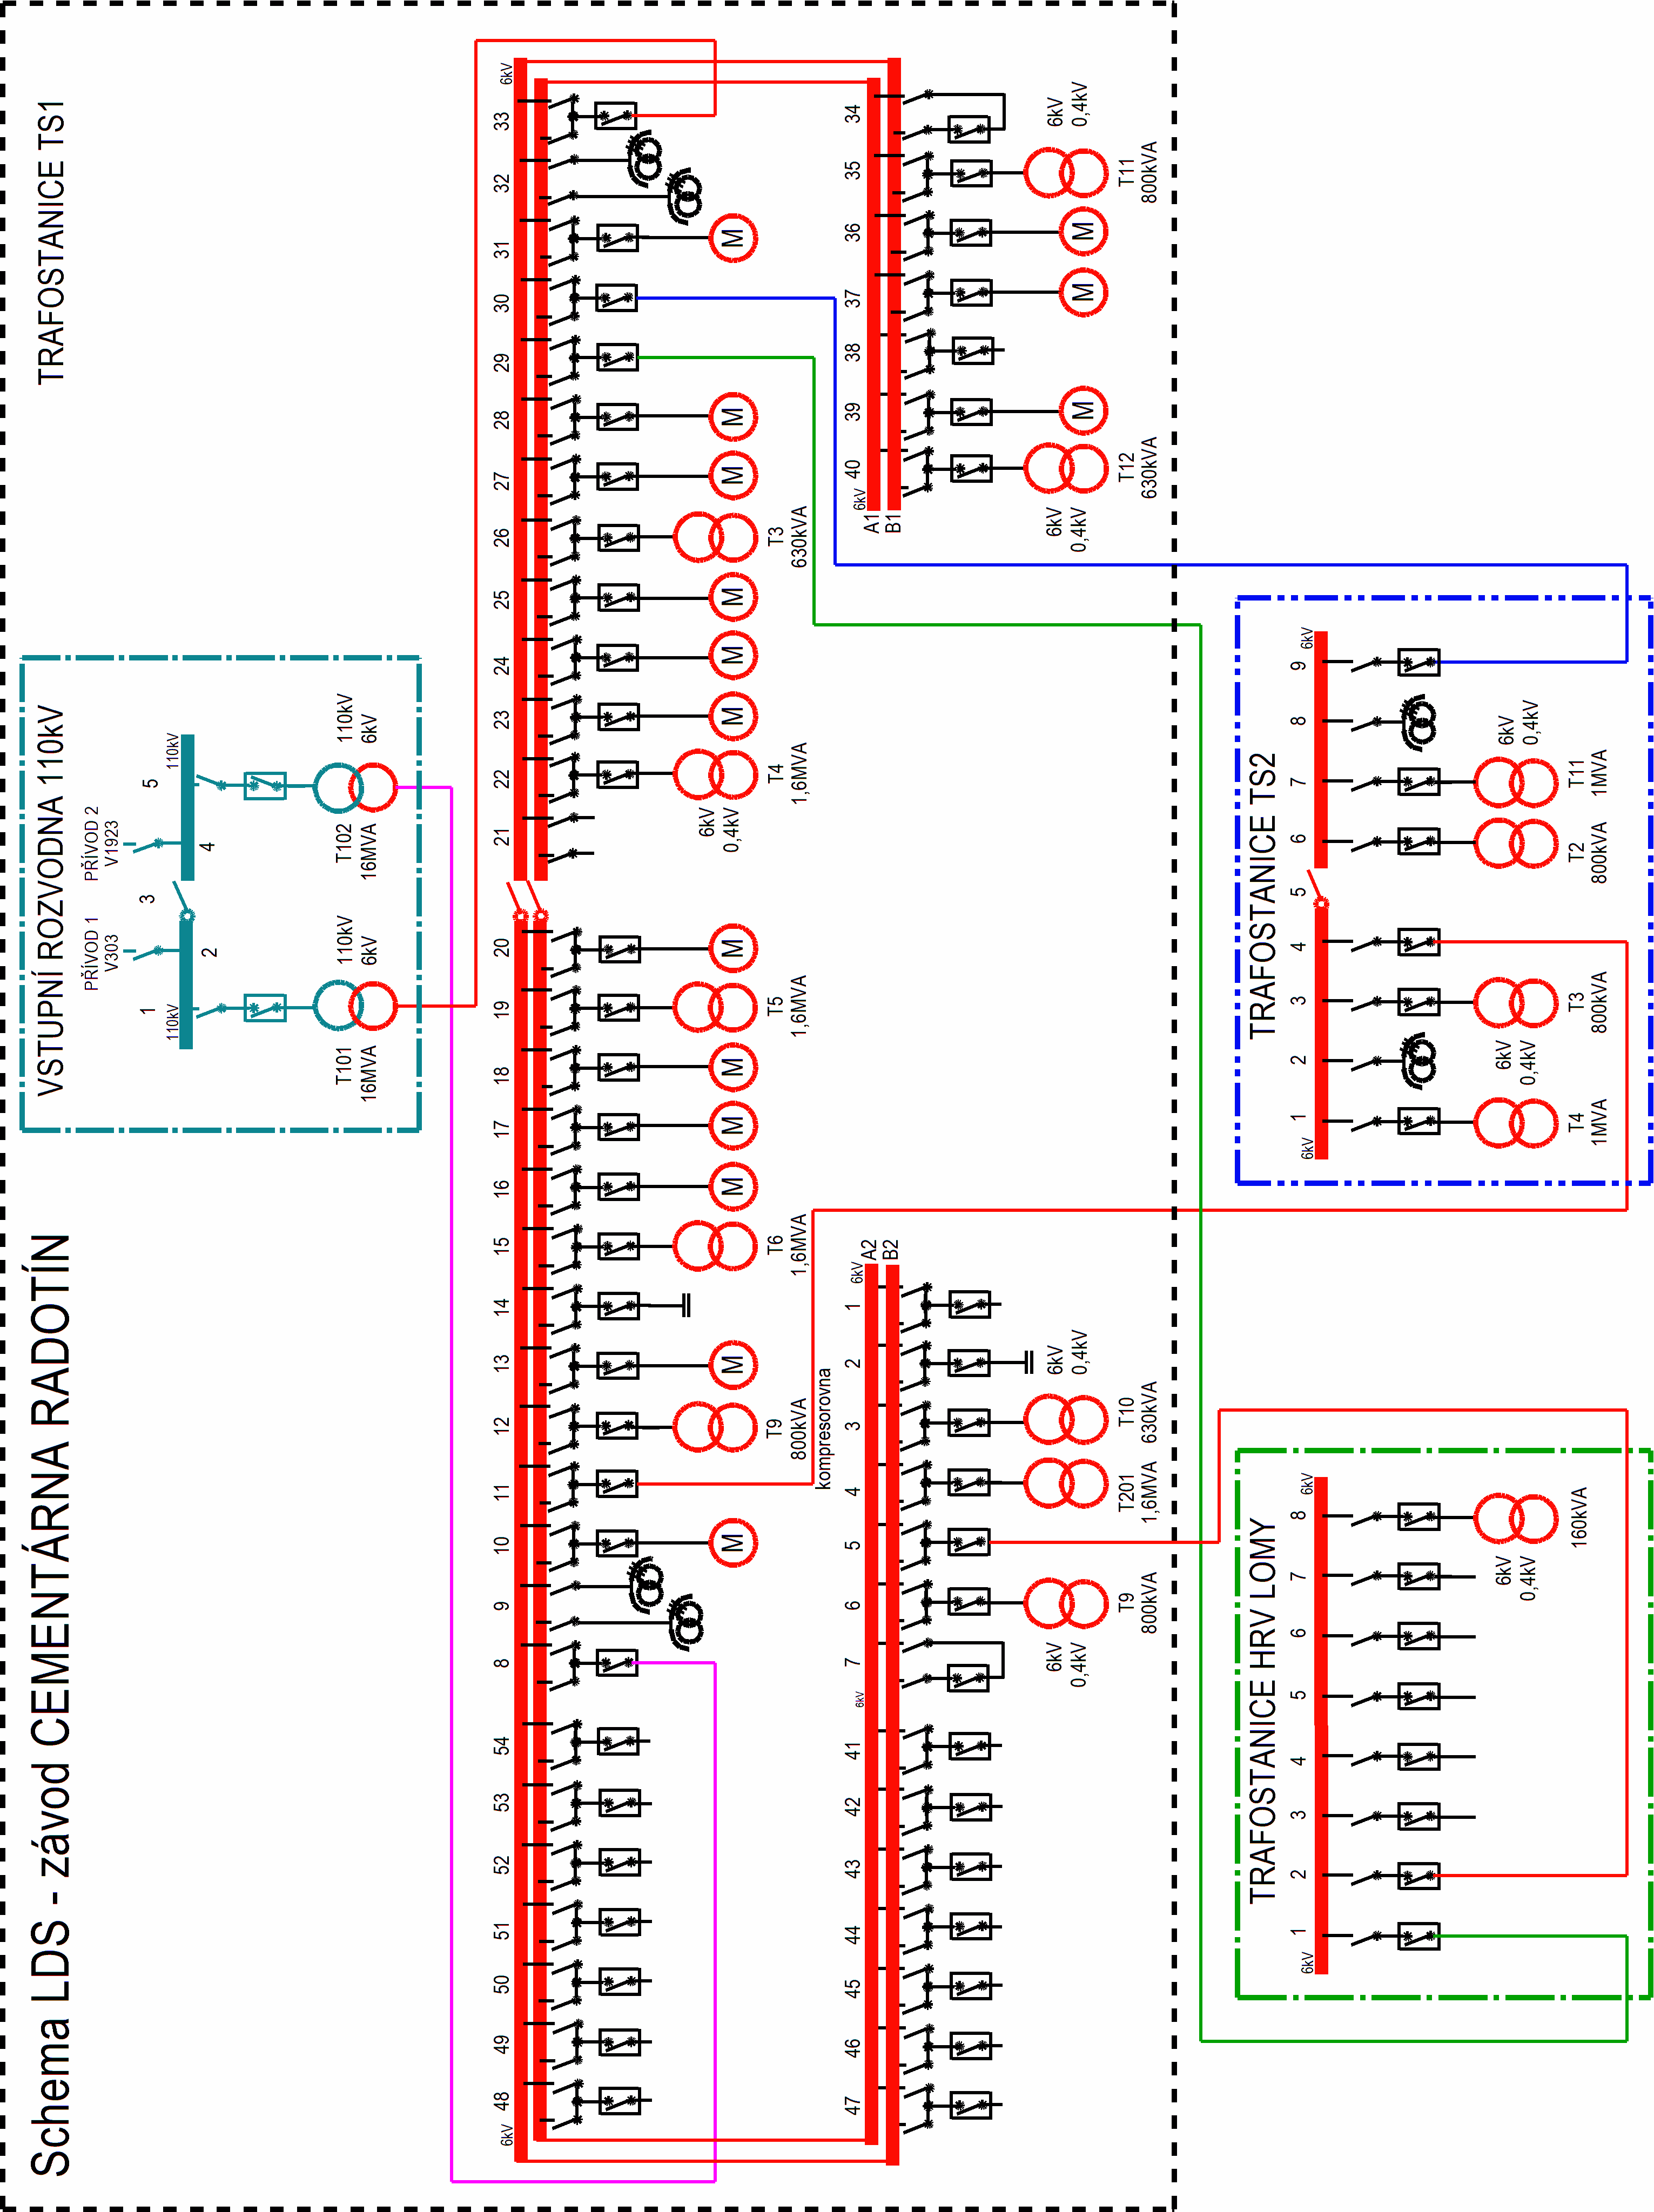

Příloha č. 2

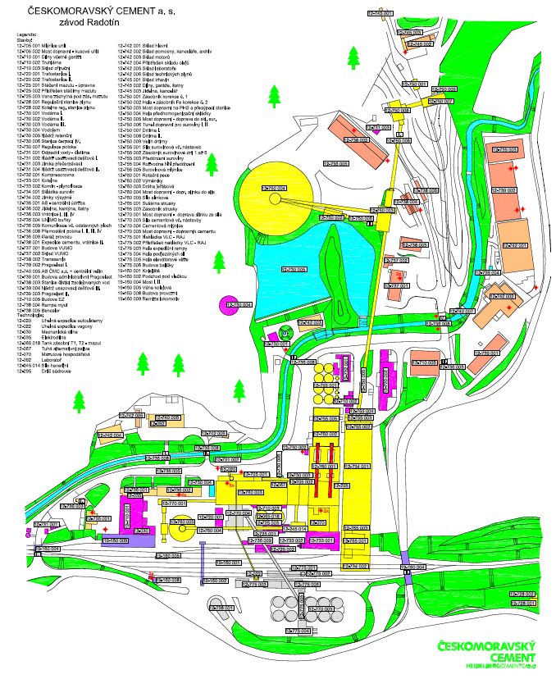

Příloha č.7

Seznam důležitých telefonních čísel a funkcí

Funkce , pracoviště Jméno telefon

Ředitel závodu Ing. Ladislav Damašek 257 002 200

Vedoucí centrální údržby Ing. Pavel Nevlud 257 0024 10

Vedoucí elektroúdržby - energetik Ing. Jiří Suchan 257 002 510

602 298 680

Vedoucí výroby Antonín Školoud 257 002 210

602 302 861

Mistr elektroúdržby – silnoproud Jiří Cicvárek 257 002 548

602 439 368

Radek Hipča 257 002 547

607 707 222

Rozvodný trafostanice Zdeněk Horák 257 002 521

607 825 507

Kumhera Miloslav 604 424 490

Směnoví mistři 257 002 213

Centrální velín závodu 257 002 222

257 002 333

257 911 113 přímá linka

Provozní elektrikáři

(oprávněni provádět manipulace na trafostanici)

Michal Kýhos

Michal Kovalčík

Václav Šmíd

Martin Stecik

Zdeněk Janota